- Leida informatsioon 7476 kivi spetsifikatsiooni kohta. (nt:
Nt: https://datasheetspdf.com/datasheet/7476.html
- Koostada simulaatoris antud kivi ühenduse.
Nt:

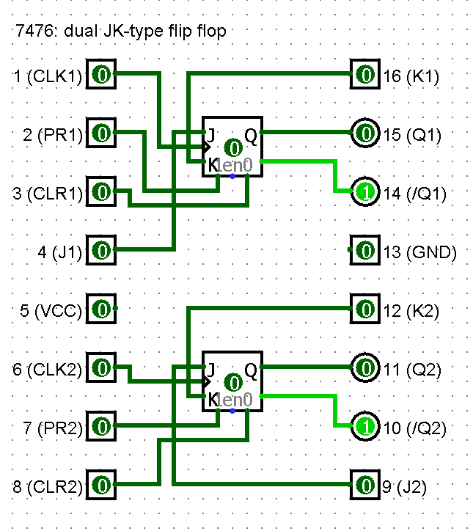

- Vastata küsimustele.
https://moodle.tktk.ee/mod/scorm/view.php?id=130062

https://moodle.tktk.ee/mod/scorm/view.php?id=130063

